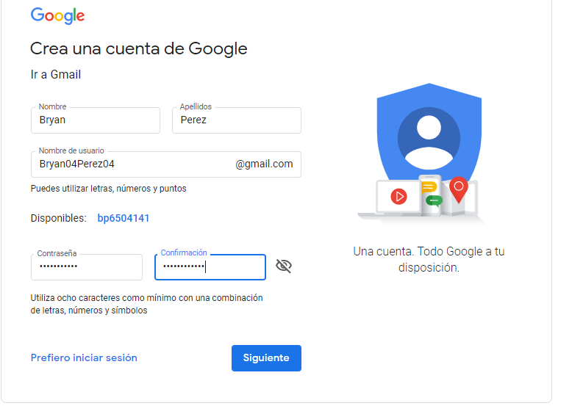

Condominio18

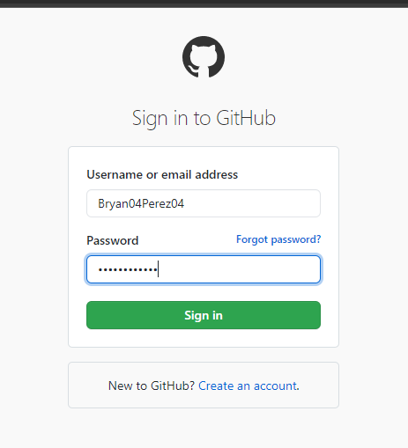

Condominio18

Perez<Bryan04Perez04@gmail.com>

PROGRAMAS PARA EL DESARROLLO DEL SISTEMA

